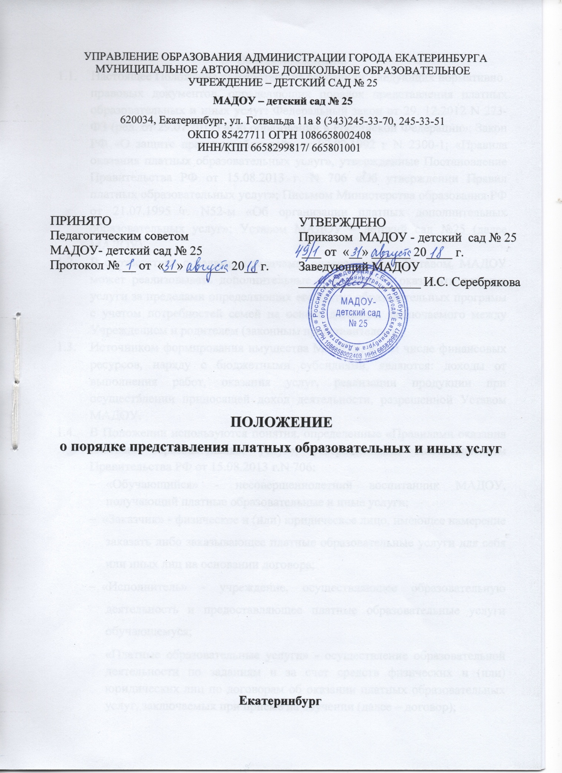

1. **Общие положения.**
   1. Настоящее Положение разработано на основании следующих нормативно

правовых документов, определяющих порядок представления платных образовательных и иных услуг: Федеральный закон от 29. 12.2012 N 273-ФЗ (ред. от 29.07.2017) «Об образовании в Российской Федерации»; Закон РФ «О защите прав потребителей» от 07.02.1992 г N 2300-1; «Правила оказания платных образовательных услуг», утвержденные Постановление Правительства РФ от 15.08.2013 г. N 706 «Об утверждении Правил платных образовательных услуг»; Письмом Министерства образования РФ от 21.07.1995 г. N52-м «Об организации платных дополнительных образовательных услуг»; Уставом МАДОУ – детский сад №25 (далее МАДОУ).

* 1. В соответствии с целями и задачами, определенными Уставом, МАДОУ может реализовывать дополнительные программы и оказывать платные услуги за пределами определяющих его статус образовательных программ с учетом потребностей семей на основе договора, заключаемого между Учреждением и родителем (законным представителем).
  2. Источником формирования имущества МАДОУ, в том числе финансовых ресурсов, наряду с бюджетными субсидиями, являются: доходы от выполнения работ, оказания услуг, реализации продукции при осуществлении приносящей доход деятельности, разрешенной Уставом МАДОУ.
  3. В Положении используются понятия, определенные «Правилами оказания платных образовательных услуг», утвержденными Постановлением Правительства РФ от 15.08.2013 г.N 706:
* «Обучающийся» - несовершеннолетний воспитанник МАДОУ, получающий платные образовательные и иные услуги;
* «Заказчик» - физическое и (или) юридическое лицо, имеющее намерение заказать либо заказывающее платные образовательные услуги для себя или иных лиц на основании договора;
* «Исполнитель» - учреждение, осуществляющее образовательную деятельность и предоставляющее платные образовательные услуги обучающемуся;
* «Платные образовательные услуги» - осуществление образовательной деятельности по заданиям и за счет средств физических и (или) юридических лиц по договорам об оказании платных образовательных услуг, заключаемых при приеме на обучении (далее – договор);
* «Недостаток платных образовательных услуг» - несоответствие платных образовательных услуг или обязательным требованиям, предусмотренным законом либо в установленном им порядке, или условиями договора (при их отсутствии или неполноте условий обычно предъявляемым требованиям), или целям, для которых платные образовательные услуги обычно используются, или целям, о которых исполнитель был поставлен в известность заказчиком при заключении договора, в том числе оказания их не в полном объеме, предусмотренном образовательными программами (частью образовательной программы);
* «Существенный недостаток платных образовательных услуг» - неустранимый недостаток, или недостаток, который не может быть устранен без несоразмерных расходов или затрат времени, или выявленных неоднократно, или проявляется вновь после его устранения, или другие подобные недостатки.
  1. Платные образовательные услуги не могут быть оказаны вместо образовательной деятельности, финансовое обеспечение которой осуществляется за счет бюджетных ассигнаций бюджетов субъекта Российской Федерации и местного бюджета. Средства, полученные исполнителями при оказании таких платных образовательных услуг, возвращаются лицам, оплатившим эти услуги.
  2. Исполнитель вправе осуществлять за счет средств физических и (или) юридических лиц платных образовательные услуги, не предусмотренные установленным государственным или муниципальным заданием либо соглашением о предоставлении субсидии на возмещение затрат, на одинаковых при оказании одних и тех же услуг условиях.
  3. Отказ заказчика от предлагаемых ему платных образовательных услуг не может быть причиной изменения объема и условий предоставляемых ему исполнителем образовательных услуг.
  4. Исполнитель обязан обеспечить заказчику оказание платных образовательных услуг в полном объеме в соответствии с образовательными программами (частью образовательной программы) и условиями договора.
  5. Исполнитель вправе снизить стоимость платных образовательных услуг по договору с учетом покрытия недостающей стоимости платных образовательных услуг за счет собственных средств исполнителя, в том числе средств, полученных от приносящей доход деятельности, добровольных пожертвований и целевых взносов физических и (или) юридических лиц. Основания и порядок снижения стоимости платных образовательных услуг устанавливаются нормативным актом и доводятся до сведения заказчика и (или) обучающегося.
  6. Увеличение стоимости платных образовательных услуг после заключения договора не допускается, за исключением увеличения стоимости указанных услуг с учетом уровня инфляции, предусмотренного основными характеристиками федерального бюджета на очередной финансовый год и плановый период.

**II. Информация о платных образовательных услугах, порядок заключения договоров.**

2.1. Информация о платных образовательных услугах:

2.1.1. Исполнитель обязан до заключения договора и в период его действия предоставлять заказчику достоверную информацию о себе и об оказываемых платных образовательных услугах, обеспечивающую возможность их правильного выбора.

2.1.2. Исполнитель обязан довести до заказчика информацию, содержащую сведения о предоставлении платных образовательных услуг в порядке и объеме, которые предусмотрены Законом Российской Федерации «О защите прав потребителей» и Федеральным законом «Об образовании в Российской Федерации». Информация, предоставляется исполнителем в месте фактического осуществления образовательной деятельности.

2.1.3. Основной целью оказания палатных образовательных услуг является расширение спектра образовательных услуг, удовлетворение образовательных потребностей граждан, исходя из интересов, возможностей и способностей обучающихся.

2.1.4. Задачи оказания платных образовательных услуг и реализации программ дополнительного образования:

* углубленное изучение отдельных дисциплин и предметов;
* внедрение в практику современных педагогических технологий;
* раннее выявление и развитие индивидуальных способностей обучающихся;
* привлечение дополнительных источников финансирования;
* материальное стимулирование и повышение заработной платы работников;
* укрепление и развитие материально-технической базы исполнителя.

2.1.5. Для организации платных образовательных услуг Исполнитель:

* изучает спрос на платные образовательные услуги и определяет предполагаемый контингент обучающихся;
* создает условия для предоставления платных образовательных услуг с учетом требований по охране и безопасности здоровья детей;
* заключает договор с заказчиком на оказание платных образовательных и иных услуг, предусмотрев в нем характер оказываемых услуг, срок действия договора, размер и условия оплаты предоставляемых услуг, а также иных условий;
* на основании заключенных договоров издает приказ об организации работы по оказанию платных образовательных услуг, предусматривающих ставки работников, занятых оказанием платных образовательных услуг, график их работы, смету затрат на проведение платных образовательных услуг, планы, расписания и штаты;
* заключает трудовые соглашения со специалистами на выполнение платных образовательных услуг.
  + 1. Исполнитель может оказывать следующие платные образовательные услуги:
* Присмотр и уход за детьми сверх времени работы МАДОУ (с 18:00 часов до 19:00 часов) в форме вечерней группы для детей дошкольного возраста; спортивная секция (футбол); Группа выходного дня (суббота и воскресенье) для детей от 1,5 до 7 лет (с 9:00 до 12).

2.2. Порядок заключения договоров:

2.2.1. Договор заключается в письменной форме и содержит следующие сведения:

* полное наименование исполнителя – юридического лица;
* место нахождения исполнителя;
* наименование или фамилия, имя, отчество (при наличии) заказчика, телефон заказчика;
* место нахождения или место жительства заказчика;
* фамилия, имя, отчество (при наличии) представителя исполнителя и (или) заказчика, реквизиты документа, удостоверяющего полномочия представителя и (или) заказчика;
* фамилия, имя, отчество (при наличии) обучающегося; его место жительства, телефон (указывается в случае оказания платных образовательных услуг в пользу обучающегося, не являющегося заказчиков по договору);
* права, обязанности и ответственность исполнителя, заказчика и обучающегося;
* полная стоимость образовательных услуг, порядок их оплаты;
* сведения о лицензии на осуществление образовательной деятельности (наименование лицензирующего органа, номер и дата регистрации лицензии);
* вид уровень и (или) направленности образовательной программы (часть образовательной программы определенного уровня, вида и (или) направленности);
* форма обучения;
* сроки освоения образовательной программы (продолжительность обучения);
* порядок изменения и расторжения договора;
* другие необходимые сведения, связанные со спецификой оказываемых платных образовательных услуг.

2.2.2. Договор не может содержать условия, которые ограничивают права лиц, имеющих право на получение образования определенного уровня и направленности и подавшим заявление о приеме на обучение (далее – поступающие), и обучающихся или снижают уровень предоставления им гарантий по сравнению с условиями, установленными законодательством Российской Федерации об образовании. Если условия, ограничивающие права поступающих и обучающихся или снижающие уровень предоставления им гарантий, включены в договор, такие условия не подлежат применению.

2.2.3. Форма договора о предоставлении платных образовательных услуг составляется в соответствии с примерной формой договора, утвержденного федеральным органом исполнительной власти, осуществляющим функции по выработке государственной и нормативно-правовому регулированию в сфере образования.

2.2.4. Сведения, указанные в договоре, должны соответствовать информации, размещенной на официальном сайте Исполнителя в информационно-телекоммуникационной сети «Интернет! На дату заключения договора.

2.2.5. Заказчику предоставляется льгота по оплате за предоставляемые платные образовательные услуги в случае, если он является штатным сотрудником исполнителя, в размере 50% от установленной стоимости.

2.2.6. Оплата за предоставляемые платные образовательные услуги производится только через учреждения банков в размере, определенном договором об оказании платных образовательных услуг.

2.2.7. Данный вид деятельности не является предпринимательским. Доход от предоставления платных образовательных услуг используется исполнителем в соответствии с уставными целями на основании Положения о расходовании внебюджетных средств.

**III. Ответственность исполнителя и заказчика**

3.1. За неисполнение либо ненадлежащее исполнение обязательств по договору исполнитель и заказчик несут ответственность, предусмотренную договором и законодательством Российской Федерации.

3.2. При обнаружении недостатка платных образовательных услуг, в том числе оказания их не в полном объеме, предусмотренном образовательными программами (частью образовательной программы), заказчик вправе по своему выбору потребовать:

* безвозмездного оказания образовательных услуг;
* соразмерного уменьшения стоимости оказанных платных образовательных услуг;
* возмещения понесенных им расходов по устранению недостатков оказанных платных образовательных услуг своими силами или третьими лицами.

3.3.Заказчик вправе отказаться от исполнения договора и потребовать полного возмещения убытков, если в установленный договором срок недостатки платных образовательных услуг не устранены исполнителем. Заказчик также вправе отказаться от исполнения договора, если им обнаружен существенный недостаток оказанных платных образовательных услуг или иных существенные отступления от условий договора.

3.4. Если исполнитель нарушил сроки оказания платных образовательных услуг (сроки начала и (или) окончания оказания платных образовательных услуг и (или) промежуточные сроки оказания платной образовательной услуги) либо если во время оказания платных образовательных услуг стало очевидным, что они не будут осуществлены в срок, заказчик вправе по своему выбору:

* назначить исполнителю новый срок, в течении которого исполнитель должен приступить к оказанию платных образовательных услуг и (или) закончить оказание платных образовательных услуг;
* поручить оказать платные образовательные услуги лицам за разумную цену и потребовать от исполнителя возмещения понесенных расходов;
* потребовать уменьшения стоимости платных образовательных услуг;
* расторгнуть договор.

3.5. Заказчик вправе потребовать полного возмещения убытков, причиненных ему в связи с нарушением сроков начала и (или) оказания платных образовательных услуг, а так же в связи с недостатками платных образовательных услуг.

3.6. По инициативе исполнителя договор может быть расторгнут в одностороннем порядке в следующем случае:

* просрочка оплаты стоимости платных образовательных услуг;

невозможность надлежащего исполнения обязательств по оказанию платных образовательных услуг вследствие действий (бездействий) обучающегося.

* 